Tổng quan

Spring Boot là gì?
Nếu đã từng lập trình với các Module của Spring Framework như MVC, hibernate, security, … chúng ta thấy rõ ràng 1 điều rằng chúng ta phải cấu hình rất nhiều. Từ các file xml đến các class, interface, … Và việc phải nhớ các chi tiết để thiết lập cấu hình đôi khi thực sự là một việc nhàm chán vì nó thường lặp đi lặp lại, đó cũng có thể được coi là nhược điểm của các module đó.
Spring Boot ra đời để giải quyết nhược điểm vừa được nêu trên, đồng thời cũng cung cấp 1 hướng phát triển phần mềm trong tương lai.
Khi so sánh kiến trúc của các module khác với Spring Boot, chúng ta sẽ thấy phần cấu hình được đẩy lên layer cao hơn. Rồi cung cấp xuống phía dưới các interface đơn giản hơn cho việc cấu hình nhưng vẫn đầy đủ những gì mà các module khác có.
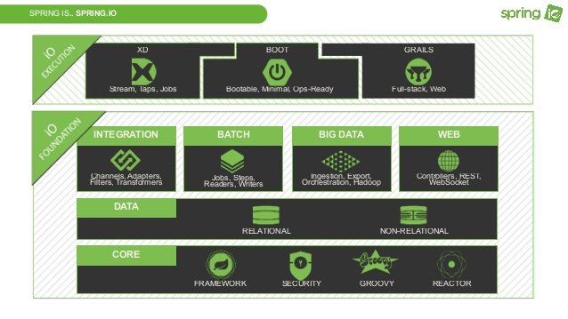

Các tính năng nổi bật
- Đóng gói và chạy ứng dụng với file JAR nhưng vẫn có thể build project ra file WAR để deploy lên server.
- Free Marker.
- Cấu hình ít, tối ưu hóa tự động cấu hình, không cần thiết phải cấu hình với xml.
- Hỗ trợ nhiều plugin.
- Cung cấp class SpringApplication với method static “run” để chạy ứng dụng từ hàm main.
- Cấu hình bên ngoài với YAML, file Properties, các biến môi trường và parameter inject trực tiếp với annotation @Value hoặc với @ConfigurationProperties, …
- Profiles.
- Kết hợp mượt mà với các module khác.
- …

Tham khảo

Khởi động

Tạo dự án đầu tiên

Triển khai dependency Spring Web trong file pom.xml
<project>
...
<parent>
<groupId>org.springframework.boot</groupId>
<artifactId>spring-boot-starter-parent</artifactId>
<version>2.2.2.RELEASE</version>
<relativePath/> <!-- lookup parent from repository -->
</parent>
...
<dependencies>
<dependency>
<groupId>org.springframework.boot</groupId>
<artifactId>spring-boot-starter-web</artifactId>
</dependency>
...
</dependencies>
</project>

Cấu trúc dự án và class SpringApplication
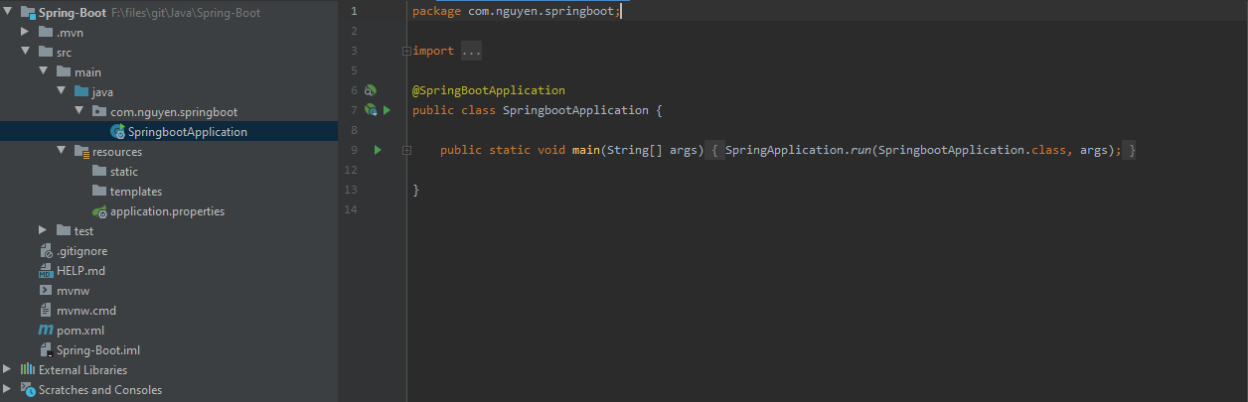

Nói thêm về cấu trúc
Nếu đã từng làm việc với Spring MVC thì có lẽ sẽ không còn xa lạ gì lắm với cấu trúc này.
- Chúng ta có src/main/java nơi chứa các packages và file .java.
- Cũng có thư mục test nơi thực hiện các test case (tôi cũng đã thực hiện 1 bài viết cơ bản về chủ để này với Junit4: Tham khảo tại đây nếu có nhu cầu).
- Chúng ta cũng có thể sẽ thấy thư mục target nơi chứa các file đã được biên dịch như sau:
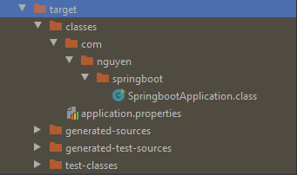
- Tài nguyên được đặt tại thư mục resources bao gồm:
- Static, nơi chứa nguồn tài nguyên tĩnh như các file javascript, css, …
- Templates, nơi chứa file view như jsp, html hoặc layout.
- Application.properties, nơi thiết lập cấu hình dự án với các cặp key và value và dưới đây là ví dụ minh họa nội dung:
server.port=8085
spring.thymeleaf.cache=false
spring.messages.basename=i18n/messages
spring.mvc.locale-resolver=fixed
spring.mvc.locale=vi_VN
# spring.mvc.locale=en_US
- Ngoài ra, đối với yêu cầu của 1 số dự án, chúng ta cũng cần tạo ra những thư mục riêng chỉ định cho nguồn tài nguyên mà dự án đó yêu cầu, ví dụ như i18n chứa các messages phục vụ cho yêu cầu đa ngôn ngữ.
Cũng còn 1 số file khác như gitignore giúp git bỏ qua và không theo dõi các file có mẫu xác định, HELP.md, mvnw, … cũng không cần thiết phải quan tâm ngay lúc này ngoại trừ pom.xml là bắt buộc hiểu để có thể làm việc với một dự án maven.

Kịch bản
Tôi có 1 file index.html với nội dung “Hello World”. Một FontController sẽ handler tất cả các request từ trình duyệt đến server 127.0.0.1:8080 và triệu gọi Controller tương ứng để nhận request có dạng / sau đó trả về 1 logical view “index”, viewResolver sẽ nhận và triệu gọi physical view tương ứng là index.html thực hiện render và gửi response lại trình duyệt.
Nếu thấy khó hiểu, có thể bạn cần xem lại luồng thực thi và các component của SpringMVC tại đây. Thực chất là không cần phải hiểu như vậy, tôi nêu ra để bạn có ý niệm về nó hoặc nếu bạn đã biết, thật tốt nếu nó giúp bạn ôn lại phần nào đó kiến thức.
Nói chung, request có dạng 127.0.0.1:8080 sẽ trả về nội dung file index.html trong thư mục template có đường dẫn tương đối /resources/templates/index.html.
Tôi xem như bạn đã có kiến thức cơ bản nền tảng về Spring MVC, nếu bạn cần tham khảo vui lòng click vào đây. Đây là hướng dẫn step-by-step nhưng sẽ không giải thích về các thành phần vì tôi mặc định bạn đã biết.

Kết quả
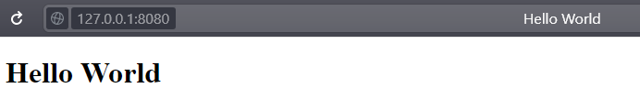

Dependency thymeleaf
Tôi sẽ trình bày thymeleaf cơ bản trong 1 tài liệu khác, bạn có thể đọc nó tại đây. Về cơ bản nó là một java template để làm việc với html, xml, javascript, … Ở đây chúng ta dùng nó để resolver view.
Tại file pom.xml thêm dependency sau:
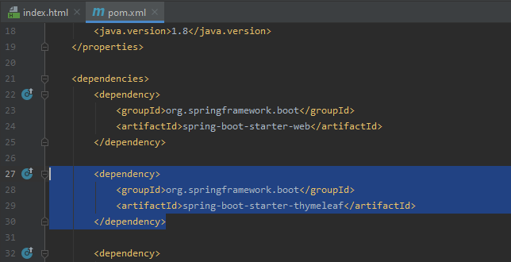

Tạo view index
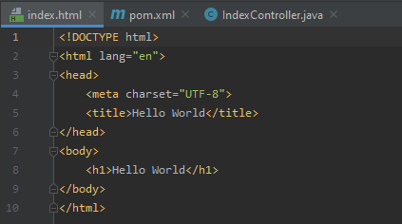
Bạn biết nó phải được đặt ở đâu rồi đúng không? Tạo file index.html trong thư mục /resources/templates với nội dung là tùy ở bạn, nội dung file này sẽ được trả về khi có request mapping với URI / được gọi.

Tạo controller index
Cũng giống như SpringMVC chúng ta có IndexController như sau:
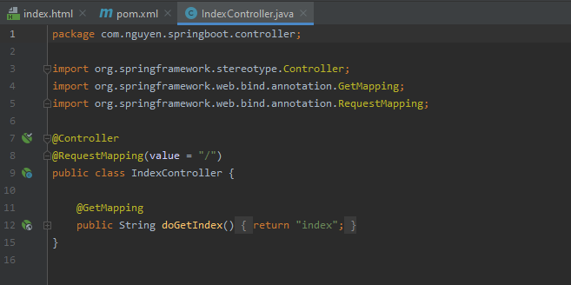

Thực thi
Build và Run Project sau đó mở 1 trình duyệt bất kỳ và truy cập với URL 127.0.0.1:8080 để xem kết quả.
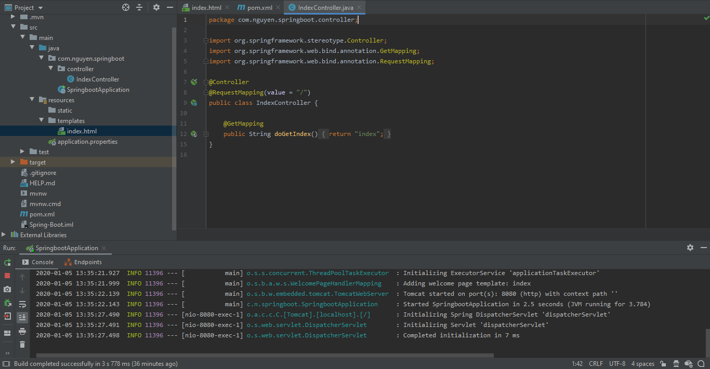
Port 8080 là port mặc định mà chúng ta không cần phải cấu hình, để tùy chỉnh port, thêm giá trị sau vào file application.properties (server.port=number port) với number port là số của cổng mà ta muốn mở, ví dụ server.port=9000.

Lời kết
Ta đã có chương trình “hello world” đầu tiên với Spring Boot. Không quá phức tạp cũng không phải cấu hình quá nhiều như Spring MVC. Nếu bạn có nhớ, trong Spring MVC chúng ta phải cấu hình 1 số file như web.xml hay servlet-context.xml thì ở đây không có những file đó.

Tham khảo

Thao tác với các thành phần

Spring Boot Starters
Tôi định bắt tay ngay vào phần thao tác với file application.properties, nhưng tôi nghĩ bạn cần biết sâu thêm 1 chút nữa về Spring Boot và cách mà nó hoạt động. Vì thế nên tôi dừng lại và viết ra phần này. Bạn có thể bỏ qua và đi đến phần tiếp theo nếu không có nhu cầu muốn hiểu sâu hơn.
Spring Boot Starters là một tập các mô tả phụ thuộc mà ta có thể include vào trong application của mình. Ta có thể lấy “một cho tất cả” các phụ thuộc liên quan mà không cần phải tìm kiếm và copy như thông thường vẫn làm. Nói chung, nó giúp chúng ta tự động quản lý các dependencies và tự động cấu hình.
Ở ví dụ chương 2, nếu bạn có để ý sẽ thấy chúng ta đã thêm 1 denpendency là springboot-starter-web nó bao gồm các thư viện để phát triển ứng dụng Spring MVC như spring-webmvc, jackson-json, validation-api, tomcat. Chúng ta không cần phải thêm chúng vào file pom.xml. Ngoài ra chúng ta cũng không cần cấu hình các bean như DispatcherServlet, ResourceHandler, MessageSource, …
Trong quá suốt tài liệu này, bạn có thể thấy các Spring Boot Starter thể hiện qua các dependencies dạng spring-boot-starter-*

Servlet Container
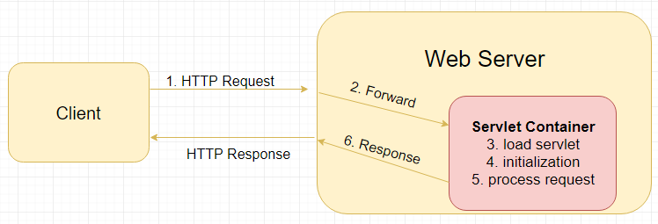
Hình trên giúp bạn gợi nhớ về Servlet Container, một khái niệm cơ bản trong java-ee.
Sau khi chạy ứng dụng tại class có đánh dấu với annotation @SpringApplication thì chúng ta có thể truy cập ứng dụng với URL 127.0.0.1:8080. Và để làm được điều đó, chúng ta phải có Servlet Container. Spring Boot đã nhúng sẵn cho chúng ta. Và nhúng bằng cách nào?
Khi thêm dependency spring-boot-starter-web thì spring-boot-starter-tomcat cũng được tự động thêm vào, và khi khởi động ứng dụng, tomcat được nhúng bên trong cũng sẽ được khởi động vì vậy ta không cần phải deploy ứng dụng lên bất cứ server nào. Điều này đôi khi là lý do thực sự làm những lập trình viên làm việc với Spring Boot yêu thích nó.
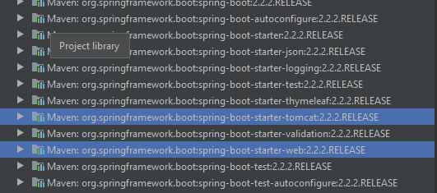

File application.properties
Như chúng ta cũng biết, Spring Boot đã cấu hình sẵn hầu hết mọi thứ, tuy nhiên chúng ta vẫn có thể tùy chỉnh các thông số cấu hình thông qua file application.properties.
Ở đây tôi sẽ đề cập đến một số thuộc tính cấu hình mà có lẽ chúng ta sẽ gặp nhiều khi thao tác và làm việc với Spring Boot, ngoài ra sẽ còn rất nhiều thuộc tính nữa và nếu bạn có nhu cầu thì có thể tìm hiểu tại đây.
Mở chú thích bằng cách bỏ dấu # ở đầu mỗi dòng. Tôi để những thuộc tính cấu hình thường dùng là bật và tất nhiên bạn có thể chú thích nó nếu muốn.
spring.messages.basename=i18n/messages
spring.thymeleaf.cache=false
server.port=9000
logging.level.root=DEBUG
server.ssl.enabled=false
spring.servlet.multipart.enabled=false
spring.servlet.multipart.max-file-size=1MB
spring.mvc.date-format=dd/MM/yyyy
spring.mvc.locale=vi_VN
#spring.mvc.locale-resolver=fixed
#spring.mvc.servlet.path=/

Làm việc với file properties

File application.properties
Để đọc các giá trị từ file application.properties, ta có thể sử dụng annotation @Value với cú pháp như sau @Value(“${key}”), trong đó key là khóa mà chúng ta muốn đọc vào giá trị.
Chúng ta xây dựng một class như sau:
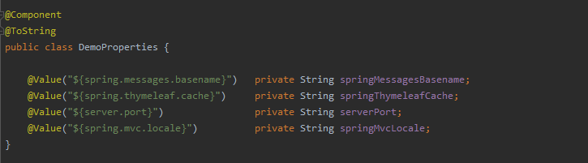
Các giá trị tương ứng với các key bên trên trong file application.properties sẽ được inject tự động vào các biến tương đương đã được khai báo.
Để demo kết quả, tôi chỉnh sửa lại phương thức main trong class được đánh dấu @SpringBootApplication như sau:
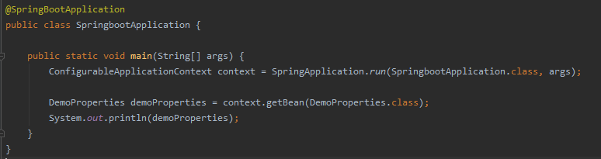
Kết quả là một chuỗi các giá trị được in ra dưới màn hình console.

File properties bất kỳ
Tôi đã hướng dẫn bạn đọc file properties với annotation @Value như ở trên, ở phần này, tôi sẽ giới thiệu đến bạn những thao tác khác khi làm việc với 1 file properties bất kỳ. Ta có file properties với nội dung như sau:
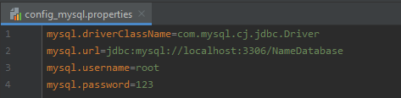
Để đọc những giá trị từ file này, cũng giống như cách ở trên nhưng thêm annotation @PropertySource để chỉ định tài nguyên cung cấp. Nếu thiếu nó, một exception IllegaArgumentException sẽ bị ném ra. Qua đó bạn thấy, nếu không chỉ định value cho annotation @PropertySource thì mặc định nó là application.properties hoặc application.yml.
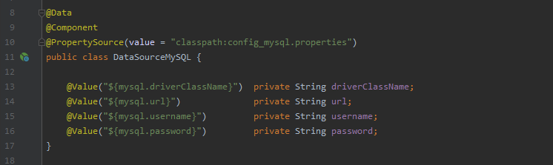
Đôi khi việc đánh dấu bằng các annotation như vậy sẽ làm mã trông rối và khó nhìn, bởi đơn giản về sau này có thể chúng ta cũng cần nhiều đánh dấu khác nữa, một ví dụ cho việc này là cấu hình mapping khi làm việc với jpa, hibernate, …
ConfigurationProperties sẽ đơn giản hóa phần nào cho chúng ta:
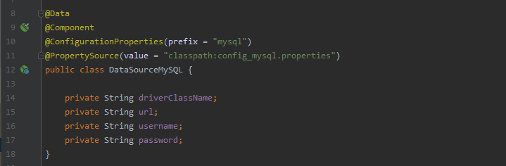
Nó sẽ tự động mapping các thuộc tính có key trùng với tên thuộc tính trong class, kết quả ta có 1 class với các thuộc tính có giá trị như được khai báo trong file properties.
Với những dạng properties phức tạp như:
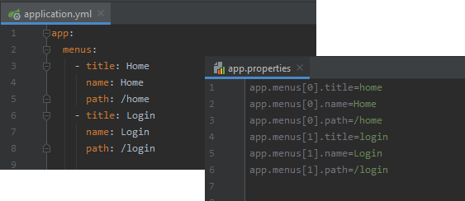
Annotation ConfigurationProperties cũng giúp chúng ta tự động mapping các thuộc tính như trên vào các collection. Riêng đối với file yml nếu bạn chưa biết nó là gì, vui lòng tìm hiểu tại đây.
Cũng nhắc lại, nếu không chỉ định value cho annotation PropertySource mặc định các thuộc tính sẽ được dò tìm trong các file application.properties và application.yml, hình dưới minh họa cho việc đọc menus và lưu vào collection List.
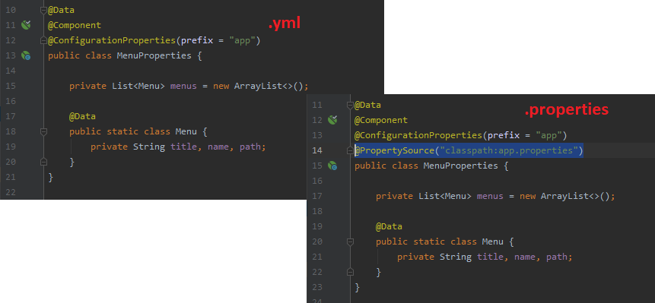

Đôi lời
Dừng lại 1 chút ở đây, như yêu cầu để đọc tài liệu này, bạn phải có kiến thức nền tảng với Spring MVC, điều đó giúp tôi và bạn tiết kiệm rất nhiều thời gian cho những thao tác giống nhau giữa 2 module.
Tôi không đề cập đến các annotation như RequestMapping, GetMapping, ModelAttribute, RequestParam, PathVariable, Valid, PostConstruct, Component, Service, Configuration, Bean, … và còn rất nhiều thứ khác nữa. Nếu bạn chưa biết về chúng vui lòng tìm hiểu tại đây.
Tôi cũng sẽ trình bày những chương mà tại đó, cũng yêu cầu bạn phải có kiến thức cơ bản với Hibernate, Spring Data JPA và Spring sercurity. Vui lòng tìm hiểu tại một số nguồn khác nếu gặp khó khăn khi bắt đầu.
Phần tiếp theo tôi sẽ trình bày về:
- Exception Handler.
- Các ví dụ demo với jsp, thymeleaf.
- Làm việc với Spring Hibernate, Spring Data JPA.
- Resful API với Spring Boot (CRUD).
- Chạy trên nhiều môi trường với Profile.
Cùng một số các thao tác khác mà có lẽ, nó phụ thuộc nhiều vào thời gian tôi có thể giành để tìm hiểu và viết tiếp tài liệu này hay không. Bạn đừng lo lắng vì với những kiến thức mà tôi chia sẽ với bạn, nó đã phần nào đó đã đầy đủ cho các thao tác hàng ngày khi làm việc với Spring Boot.

Tham khảo

Xử lý Exception

Tổng quan
Đây là thao tác để bắt các exception được ném ra trong Spring Framework, nó không chỉ chỉ riêng Spring Boot. Tôi giành 1 chương để giới thiệu những thao tác cơ bản nhất với nội dung này, giúp cho bạn có thể tra cứu nhanh khi cần dùng tới.

Annotation ResponseStatus
Chỉ định HttpStatus kèm theo exception.
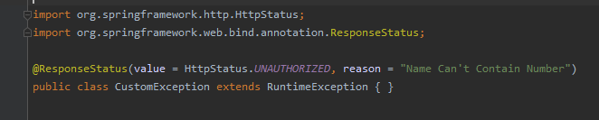
Tôi định nghĩa 1 exception như sau:
Chú ý tới annotation ResponseStatus, nó định nghĩa HttpStatus cùng message đi kèm mỗi khi 1 exception bị server ném ra.
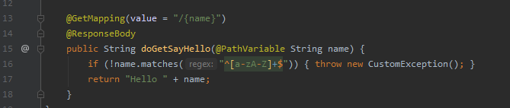
Hình minh họa phía trên là 1 method kiểm tra PathVariable, nếu nó chứa số, exception CustomException sẽ được ném ra. Ngược lại hiển thị dòng text “Hello <name>”.
Đây là kết quả cho lần thử có name = w0rld:
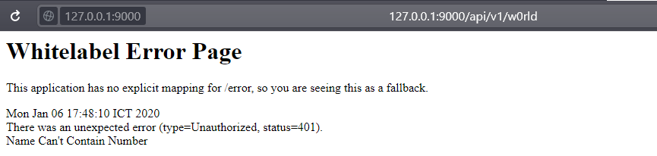
Và hình phía dưới là kết quả với name = world
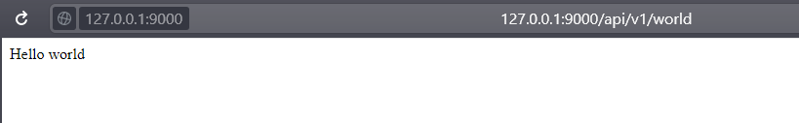

Annotation ExceptionHandler
Tôi xin trích lại nguyên văn document về annotation ExceptionHandler, nội dung của nó như sau: “Annotation for handling exceptions in specific handler classes and/or handler methods. Handler methods which are annotated with this annotation are allowed to have very flexible signatures.”
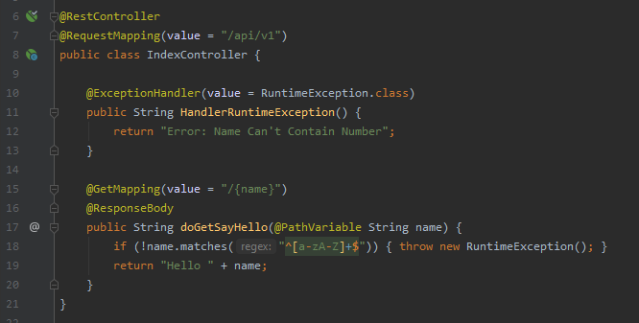
Qua đoạn mã phía trên, bạn sẽ thấy annotation ExceptionHandler đánh dấu method HandlerRuntimeException sẽ xử lý exception RuntimeException khi nó được ném ra từ các class được đánh dấu RequestMapping (@GetMapping được xây dựng dựa trên RequestMapping để nó trông ngắn gọn hơn).
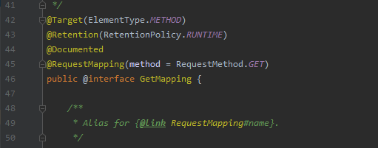
Sau đây là kết quả với name = w0rld:
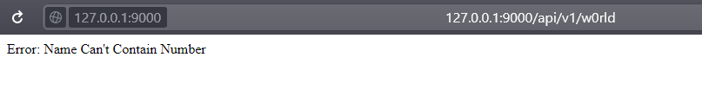

Annotation ControllerAdvice và RestControllerAdvice
Tôi đã trình bày 2 thao tác:
- Thứ nhất, đặt annotation ResponseStatus tại class định nghĩa Exception để chỉ định HttpStatus và message được đưa ra khi xảy là exception tại mục [4.2].
- Thứ hai, đặt annotation ExceptionHandler tại method để chỉ định method sẽ xử lý exception khi nó được ném ra bởi các method khác trong cùng 1 class tại mục [4.3].
Tại mục [4.4] này, tôi sẽ trình bày tiếp 1 thao tác để bắt tất cả các exception được ném ra từ tất cả các class hoặc 1 package được chỉ định cụ thể.
Annotation ControllerAdvice sẽ bắt exception từ class được đánh dấu với annotation Controller cũng thế RestControllerAdvice sẽ bắt exception từ class được đánh dấu với annotation RestController (@RestController = @Controller + @ResponseBody).
Hãy xóa bỏ phương thức HandlerRuntimeException ở phương thức main hiện tại và tạo ra 1 class HandlerAllException với nội dung như sau:
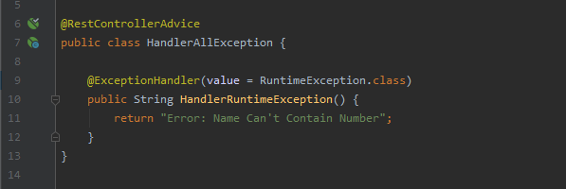
Hãy chạy thử để xem kết quả, và tất nhiên bạn cũng có thể định nghĩa thêm nhiều phương thức xử lý exception khác trong class này.
Để chỉ định 1 package cụ thể, hãy sử dụng thuộc tính basePackages như sau:
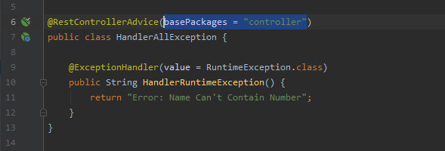
Nếu có nhiều hơn 1 packages hãy đặt chúng trong cặp dấu nhọn.

Ví dụ tổng hợp

Xác thực dữ liệu
Đầu tiên, quy tắc quan trọng của 1 ứng dụng web ở phía back-end là luôn phải xác thực dữ liệu được gửi lên từ người dùng. Dù cho có lẽ, bạn đã thực hiện việc xác thực đó bằng javascript ở phía front-end, nhưng người dùng luôn có quyền tắt javascript. Vì vậy, phải luôn xác thực.
Nếu bạn chưa biết các xác thực dữ liệu từ form trong Spring, vui lòng tham khảo thêm các nguồn thông tin về nó.

Tùy chỉnh thông báo lỗi
Tiếp theo ở ví dụ này, tôi sẽ chỉ cho bạn cách để tùy chỉnh các thông báo lỗi để nó trở nên thân thiện hơn với người dùng cuối. Thay vì như thế này:
Cần lưu ý:
Khi không có trang error.html tất cả các exception bị ném ra từ hệ thống sẽ được trang hiển thị lỗi mặc định của Spring Boot xử lý nếu bạn không chủ động bắt nó bằng annotation ExceptionHandler, giao diện của nó như hình bên trên bạn đang thấy.
Chúng ta có thể tắt trang này đi và sử dụng thông báo lỗi mặc định của server (ở đây là tomcat) bằng cách thêm 2 dòng sau vào file cấu hình (application.properties):
Khi đó, giao diện hiển thị exception sẽ như sau:
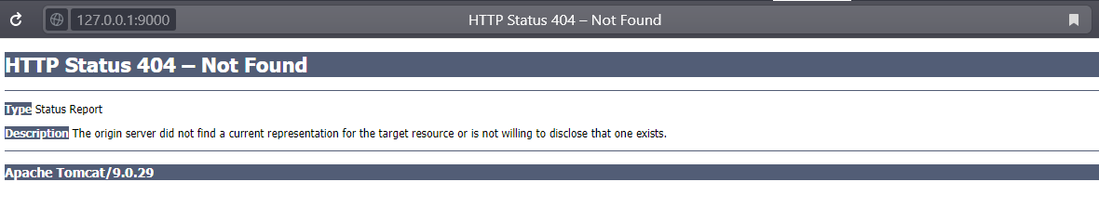
Để tùy chỉnh giao diện này, quyết định thông tin nào về exception sẽ được hiển thị với người dùng nếu bạn KHÔNG BẮT EXCEPTION với annotation @ExceptionHandler, hãy làm theo các bước sau:
Thứ 1: Tạo trang error (ở đây tôi dùng thymeleaf nên phần mở rộng là html), sẽ là error.jsp nếu bạn dùng jsp.
Thứ 2: Dùng các variable có sẵn sau để quyết định thông tin hiển thị:
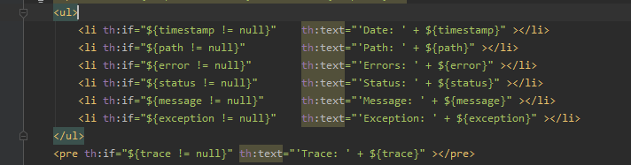
Tất nhiên, bạn có thể tùy chỉnh giao diện nếu muốn chứ không nhất thiết phải nằm trong thẻ ul và li như tôi.
Lưu ý: Để hiển thị stacktrace vui lòng thêm giá trị sau vào file cấu hình (application.properties) “server.error.include-stacktrace=always”.

Step – By – Step
Kịch bản của chúng ta là tạo ra 2 URI /login và /exception, với /login cho phép nhập username và password để đăng nhập, thực hiện xác thực nếu thông tin nhập vào là rỗng. Thực hiện câu chào khi username được nhập vào là root và password là 123, kết quả như sau:
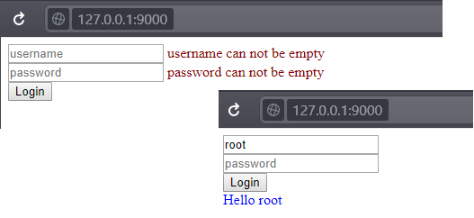
Mã nguồn tương đương:
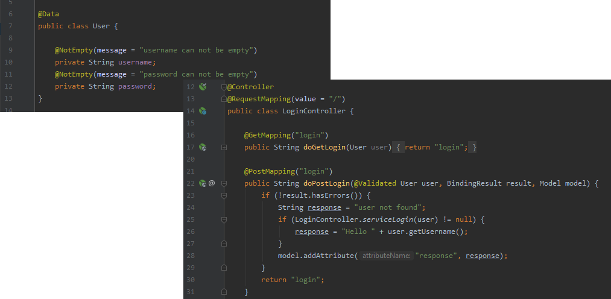
Còn lại /exception sẽ chủ động quăng ra một ngoại lệ AbcException do tôi tự định nghĩa, và sẽ được bắt lấy và xử lý bởi 1 method có đánh dấu @ExceptionHandler. Nó có nội dung như sau:
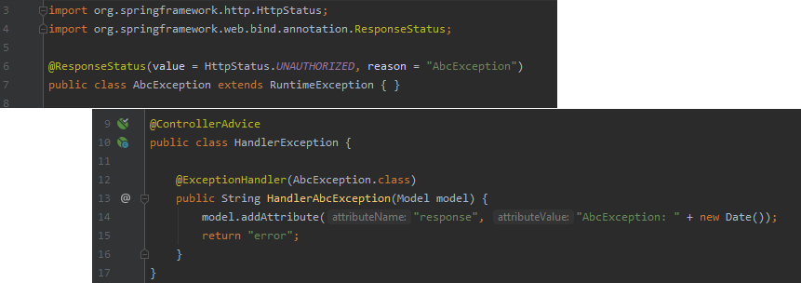
Tất nhiên, nếu không bắt lấy và xử lý, Spring hoặc Server sẽ luôn làm việc đó thay ta, việc bắt exception giúp chúng ta chủ động hơn trong các thao tác, không nhất thiết là phải thông báo lỗi mà cũng có thể xử lý dữ liệu sao cho không xảy ra ngoại lệ nữa.
Tiếp theo, tôi sẽ không dùng trang thông báo lỗi mặc định của Spring Boot hay của Server (tomcat) để hiển thị lỗi mà sẽ tùy chỉnh theo ý mình, nội dung như sau:
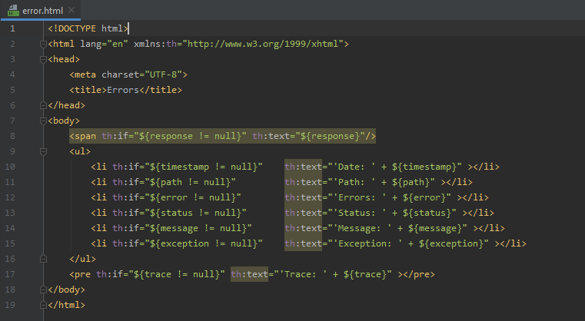
Do đó, các exception mà tôi không xử lý hay các thông báo HttpStatus từ server sẽ hiển thị theo trang error.html, dưới đây là ảnh chụp màn hình khi truy cập với URL chưa được định nghĩa tại server:
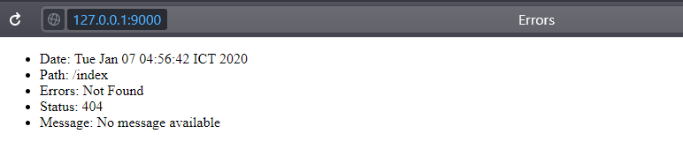
Hoặc khi tôi không chủ động bắt exception AbcException thông điệp trả về sẽ như sau:
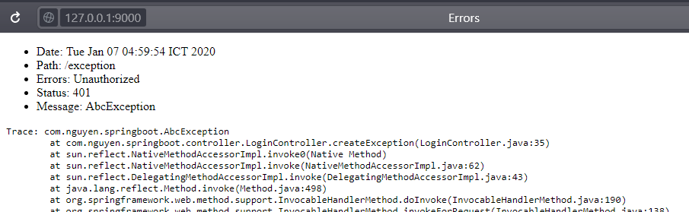

Tham khảo
Mã nguồn mục [4.5.3] có sẵn tại đây.

